АНАЛИТИЧЕСКИЙ ОТЧЕТ
МБУК «ЦКС «Колос»
Работа с молодежью
за 1 квартал 2026 год

Основной задачей учреждений культуры в работе с молодежью является организация содержательного досуга, который характеризуется возможностью реализации творческого потенциала, развития творческой активности молодежи путем использования разнообразных форм досуга. Возвращается волна инертной молодежи. Основное занятие – компьютер, интернет. Работники клубных учреждений приложили немало усилий, чтобы активизировать работу с молодежью и привлечь молодое поколение в культурно – досуговую деятельность.
В работе с молодежью работники применяют различные формы и методы организации досуга молодежи были организованы и проведены мероприятия, направленные: - на формирование духовно-нравственных ценностей и патриотическое сознание молодежи; - на формирование здорового образа жизни молодых граждан; - на привлечение молодежи к активному участию в общественной жизни; - на пропаганду семейных ценностей среди молодежи; - на пропаганду активного досуга молодежи; - на создание условий для интеллектуального и творческого развития молодежи, поддержку талантливой молодежи.
В МБУК «ЦКС «Колос» для молодежи работает 8 клубных формирований, которые посещают 157 человек.
В 1 квартале по данному направления прошло 13 мероприятий, которые поселили 1647 человек.
Так, 12 января в МБУК "ЦКС "Колос" участники любительского объединеения "Волонтеры культуры" провели информационную акция "День спасибо". В ходе акции участникам мероприятия была поведана история праздника, его основные традиции и правила.
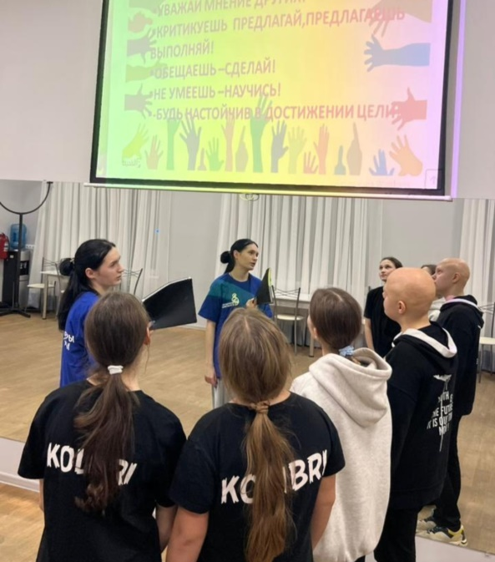

16 января 2026 года в стенах СДК "Колос" собрались учащиеся 9-го класса СОШ № 3, чтобы проверить свои знания о правилах антитеррористической безопасности.
Организованная специалистами СДК и работниками по работе с молодежью Каневского района и Каневского сельского поселения, игра собрала ребят, которые активно участвовали в обсуждениях и продемонстрировали свои знания.
Во время викторины участники не только вспомнили важные правила безопасности, но и узнали много нового!
Спасибо всем, кто пришел, а также нашим организаторам за отличное мероприятие! Надеемся, что такие игры помогут молодым людям стать более осведомленными и ответственными в вопросах безопасности!

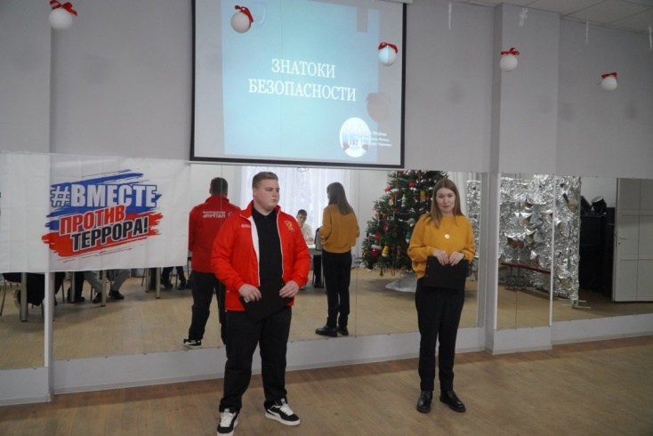
20 января в СОШ № 2 прошел тематический час "Мастерская здоровья", посвященный вопросам сохранения здоровья! Школьники вместе со специалистом СДК "Колос" Яной Дарагановой обсудили важность ведения здорового образа жизни с юных лет.
Ребята узнали о правильном питании, физической активности и привычках, которые помогут им оставаться здоровыми и энергичными. После интересной беседы ученики приняли участие в увлекательной игре "Своя игра", где смогли проверить свои знания по теме мероприятия. Каждый ответ — это шаг к осознанному отношения к своему здоровью!
Спасибо всем участникам за активное участие и интересные обсуждения! Берегите здоровье уже сегодня — это залог успешного завтра!
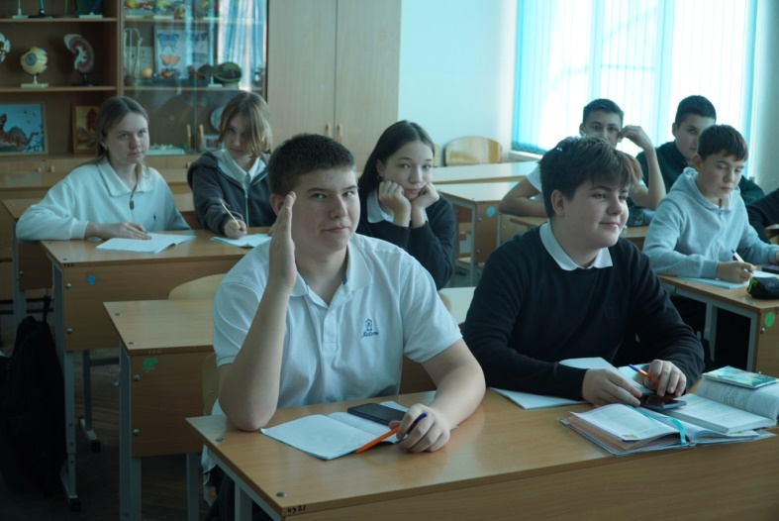
22 января в сельском доме культуры «Колос» состоялась важная и познавательная беседа на тему «Правила безопасного поведения». Специалисты ДК подчеркнули значимость этой темы, рассказав ребятам о возможных последствиях нарушения правил безопасности.
В ходе мероприятия ребята обсуждали различные ситуации, с которыми могут столкнуться в повседневной жизни. Они активно участвовали в обсуждении, задавали вопросы, делились своим опытом.
По завершении беседы каждый участник получил полезную памятку «Азбука безопасности». В ней собраны основные правила и рекомендации, а также указаны телефоны экстренных служб, которые всегда должны быть под рукой.
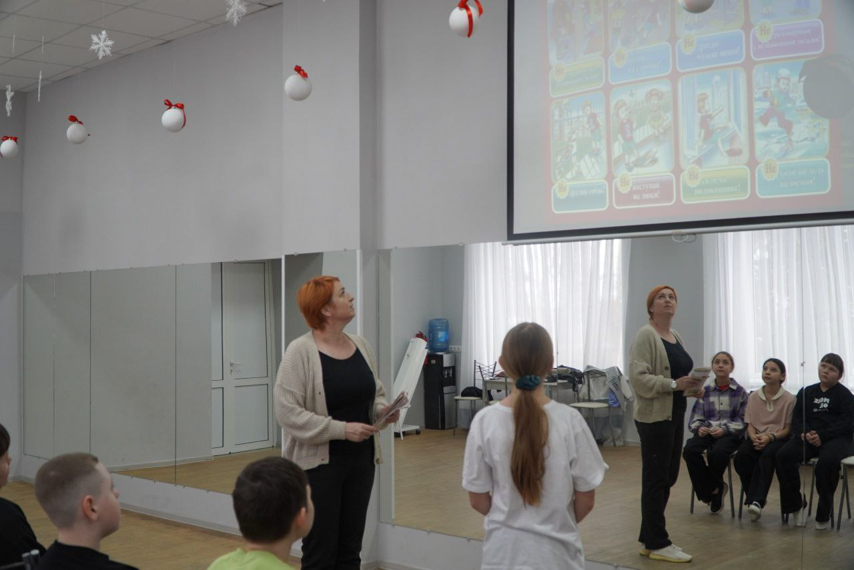
27 января в России отмечается День воинской славы - полное снятие блокады города Ленинграда в 1944 году. Это одна из самых трагических страниц в истории Великой Отечественной войны и самая продолжительная осада города за всю историю человечества.
В этот день заведующая сектором по работе с детьми и подростками СДК "Колос" Яна Дараганова провела для учащихся 9 "Б" класса СОШ № 3 литературно-музыкальную гостиную "И победили человек и город". Ребята познакомились с историей осаждённого города, с историями самотверженной защиты Ленинграда его жителями. Ни жестокие бомбардировки с воздуха, ни артиллерийские обстрелы, ни постоянная угроза смерти от голода не сломили железной воли и патриотического духа ленинградцев.
При проведении мероприятия были использованы кадры военной хроники, стихи о блокадном Ленинграде времён Великой Отечественной войны и современности.
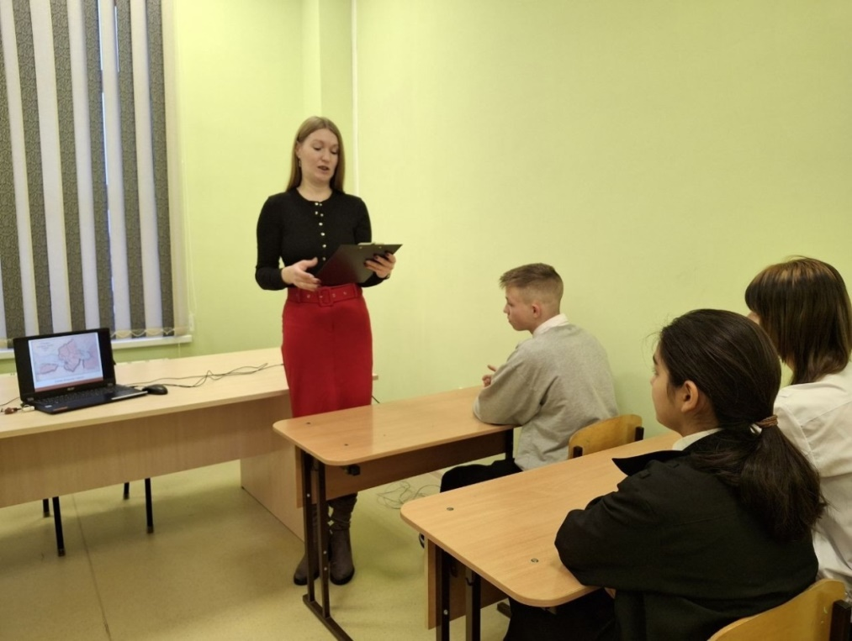
2 февраля для учащихся СОШ №3 состоялся час памяти «Сталинград живет в душе моей…», посвящённый великой победе русского народа под Сталинградом — важной странице в истории нашей страны.
Специалисты СДК «Колос» познакомили старшеклассников с героями обороны Сталинграда и их героическими подвигами, рассказывали о важных этапах Сталинградской битвы и её историческом значении. Ребята узнали о знаменитой обороне «Дома Павлова» — опорном пункте, где наши солдаты, оказавшись в окружении, с невероятной отвагой отражали яростные атаки врага и удерживали стратегический объект.

Также учащиеся совершили виртуальную экскурсию на Мамаев курган — мемориальный комплекс, ставший символом победы и мужества.
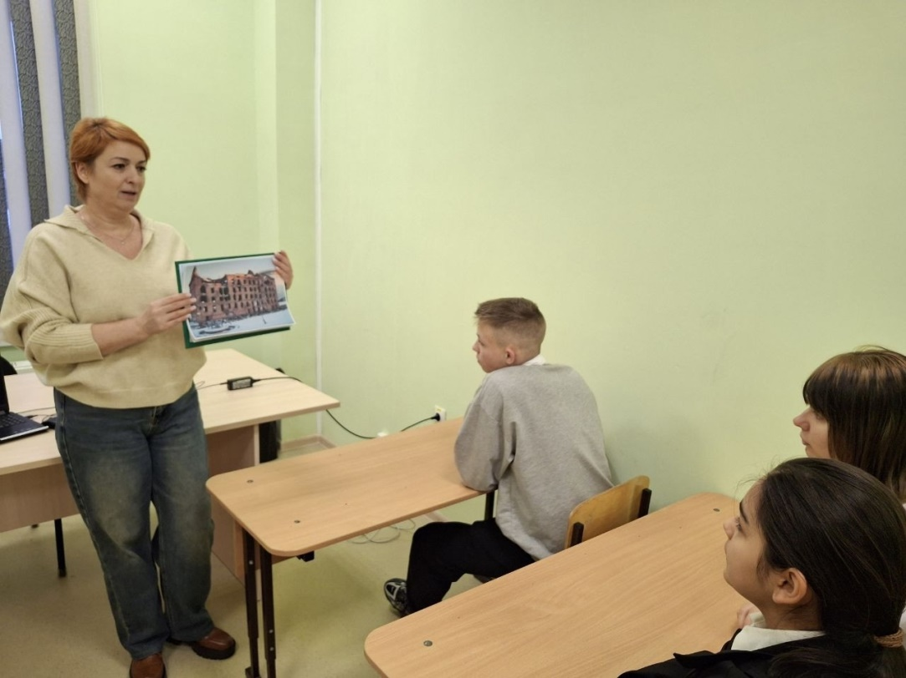

11 февраля в сельском доме культуры «Колос» прошла беседа «Центр внимания — жизнь» для подростков. На встрече участники обсудили три ключевых принципа успешной жизни.
Три основы, которые разобрали подростки:
Мышление — как ставить цели и брать ответственность
Тело — почему здоровье даёт энергию для достижений
Действия — как превращать мечты в конкретные планы

Встреча прошла в формате живого диалога с викториной. Подростки активно участвовали в обсуждении, задавали вопросы и делились мнениями.

Главный вывод: гармоничная жизнь строится на балансе всех трёх основ. Работая над мышлением, здоровьем и конкретными действиями, можно создавать ту жизнь, которую действительно хочешь.

Такие встречи помогают подросткам переходить от жизни «на автопилоте» к осознанному выбору своего пути.
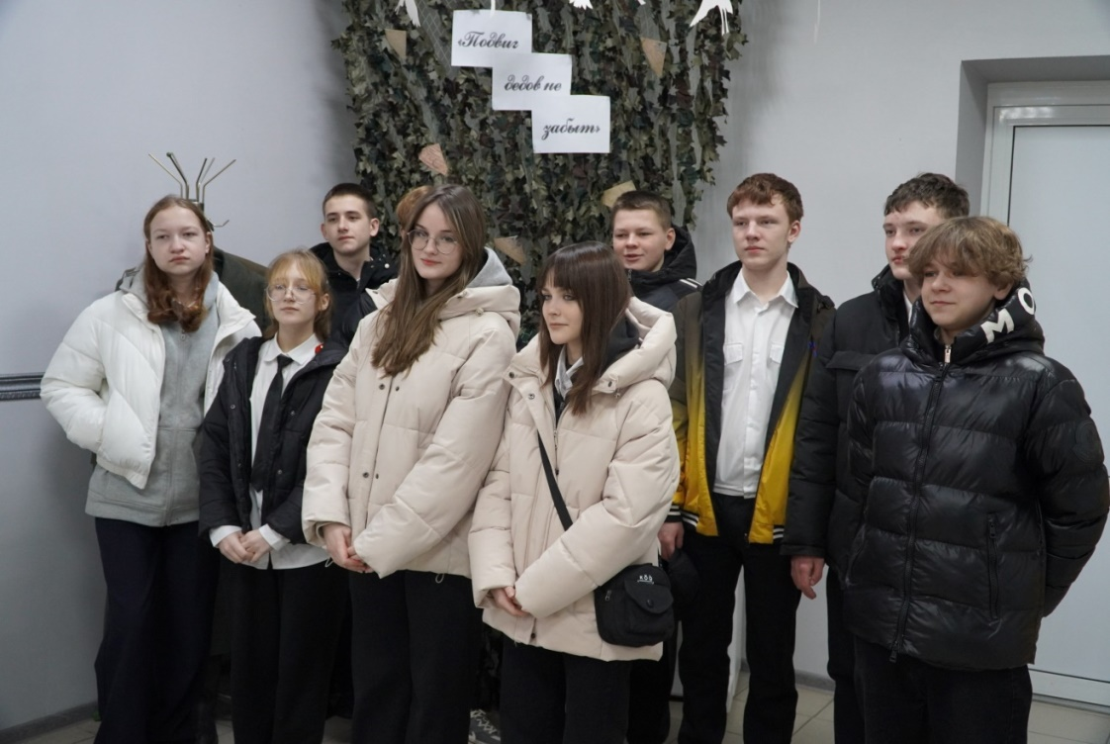
15 февраля в МБУК «ЦКС «Колос» состоялся ежегодный Сретенский фестиваль православной молодежи.
Ко всем присутствующим со словами поздравления обратился благочинный Каневского округа церквей настоятель храма Покрова Пресвятой Богородицы иерей Георгий Рогальский и руководитель по делам молодежи Ейской епархии настоятель храма великомученика и целителя Пантелеимона иерей Василий Клементьев.
В концертной программе выступили лучшие коллективы централизованной клубной системе «Колос» и Каневского сельского поселения:
- народный эстрадный коллектив «Гармония» и солист Юрий Горяинов;
- образцовый ансамбль народной и современной хореографии «ОКИ– ДОКи»;
- образцовый ансамбль бардовской и авторской песни «Осторожно, дети!»;
- участники семейного клуба «Очаг» «Библиотечной системы» -Ахметшин Кирилл и Абраменко Виктория.
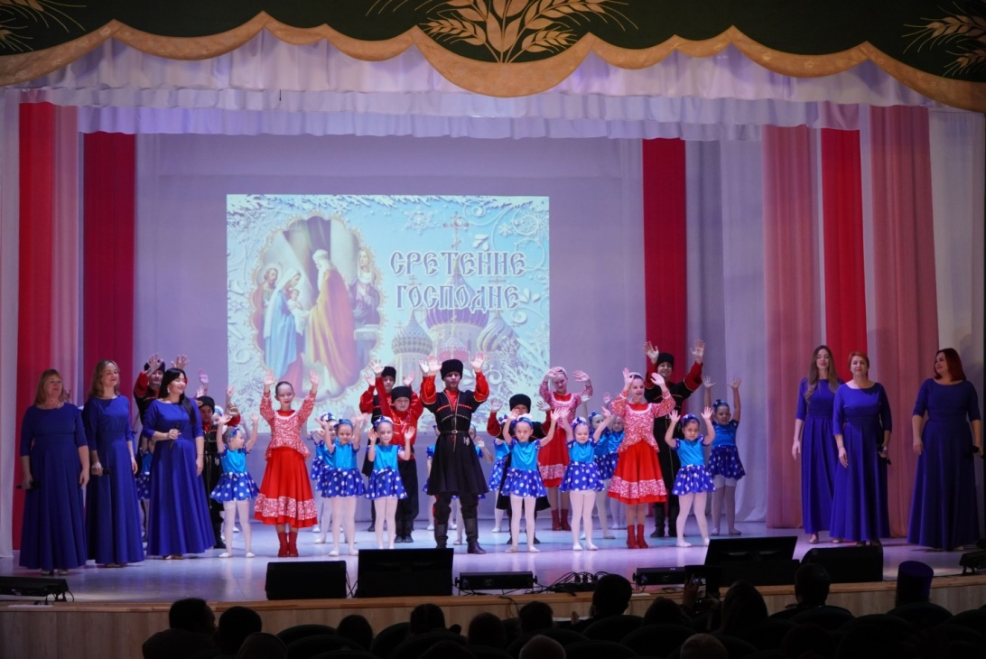
20 февраля Сотрудники СДК «Колос» совместно с КиО им. 300-летия ККВ, отделом по работе с молодежью Каневского сельского поселения и Каневской библиотечной системой провели яркий фольклорный праздник «Масленица со вкусом добра» для студентов СКТ «Знание».
Мероприятие прошло на территории колледжа и собрало студентов, желающих прикоснуться к народным традициям и почувствовать атмосферу настоящей русской Масленицы. Организаторы подготовили насыщенную программу, в которой гармонично переплелись хороводы, народные игры и творческие выступления.
Особый интерес вызвали традиционные масленичные конкурсы и народные забавы. Ребята с азартом участвовали в состязаниях на ловкость, смекалку и быстроту, демонстрируя сплоченность и командный дух.
Неотъемлемой частью праздника стало угощение. Гостей ждал ароматный чай из настоящего самовара и, конечно же, румяные блины — главный символ Масленицы.
Организаторы уверены, что подобные мероприятия способствуют сохранению культурного наследия и формированию уважительного отношения к истории и обычаям родного края.
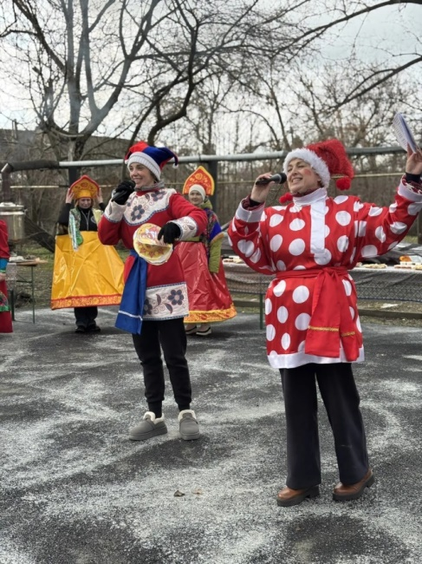
2 марта специалист Дома культуры «Колос» провел для учеников 9 классов школы №3 информационный час «Спасем мир вместе!». Мероприятие было приурочено к Международному дню борьбы с наркоманией и незаконным оборотом наркотиков и прошло в формате открытой доверительной беседы.
В мероприятии приняла участие инспектор ОПДН Отдела МВД России по Каневскому району Дрижжа Ольга Евгеньевна. Ее присутствие подчеркнуло важность темы и помогло ребятам по-новому взглянуть на вопросы личной ответственности и безопасности.
В ходе разговора девятиклассники обсудили, как ежедневные привычки, питание, режим дня и осознанный выбор влияют не только на их здоровье, но и на состояние общества в целом. Участники пришли к главному открытию встречи: спасение мира начинается с каждого из нас. Здоровье, энергия и ответственность подростков сегодня — это фундамент сильного будущего завтра.
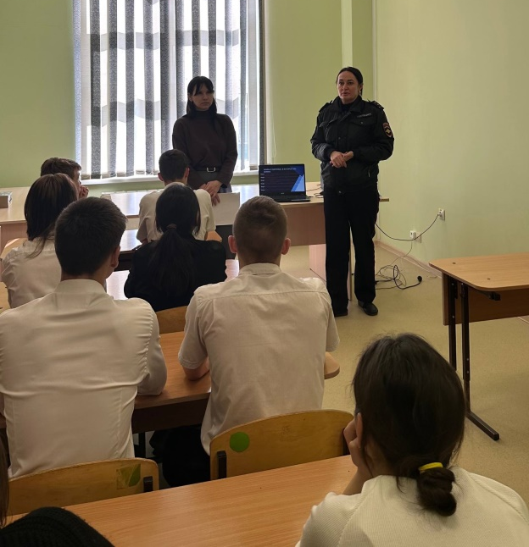
18 марта для учащихся старших классов СОШ №3 состоялся увлекательный познавательный час «Исторический Крым», посвященный знаменательной дате — воссоединению Крыма и Севастополя с Россией. Цель мероприятия — не просто рассказать о важном историческом событии, но и помочь ребятам осознать его значение для нашей страны, пробудить в них чувство патриотизма и гордость за свою Родину.
Специалисты СДК «Колос» провели ребят через страницы истории, рассказав о том, как происходило это значимое воссоединение. Обсуждение исторических фактов и причин события позволило учащимся глубже понять его многогранность. Особое внимание было уделено значению единства и дружбы народов, а также важности сохранения исторической памяти — фундамента, на котором строится будущее любого государства.
Визуальное сопровождение в виде яркой презентации и видеофрагментов помогло ученикам не только получить новые знания, но и прочувствовать особую атмосферу, дух легендарного края.
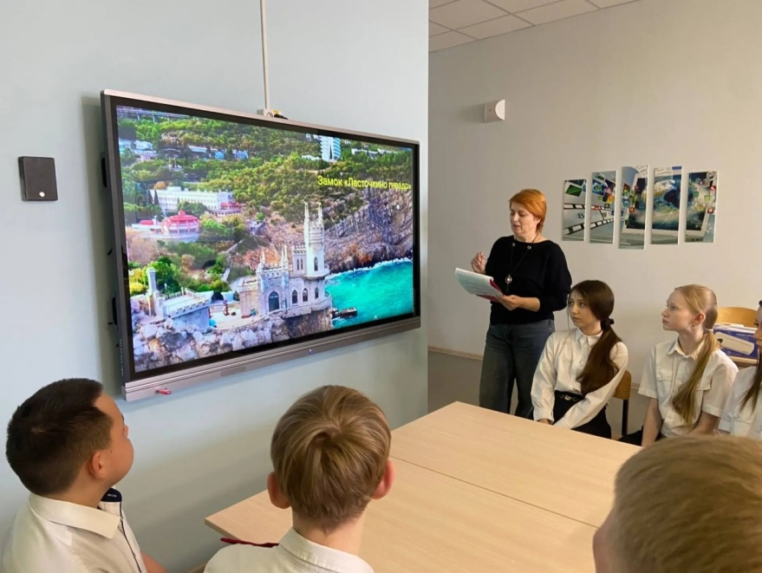
18 марта специалисты СДК «Колос» провели информационный час «Первый в открытом космосе», посвященный памяти легендарного летчика-космонавта Алексея Архиповича Леонова. Участниками мероприятия стали школьники казачьей школы № 3.
В этот день мы вспоминали человека, навсегда вписавшего свое имя в историю человечества. Алексей Леонов — это не просто космонавт, это пионер, первым шагнувший в неизведанные просторы открытого космоса. Его бесстрашие и профессионализм открыли новую страницу в освоении Вселенной, а участие в первой в мире стыковке пилотируемых кораблей разных стран стало поистине историческим событием.
Участники мероприятия с восторгом погрузились в мир великих свершений Алексея Леонова. Ребята узнали о колоссальном вкладе космонавта в развитие отечественной и мировой космонавтики. Интересные факты, связанные с его захватывающими полетами, отважными выходами в открытый космос и историческими стыковками, не оставили равнодушными никого из присутствующих.
